UNIVERSIDAD NACIONAL AUTÓNOMA DE HONDURAS

FACULTAD DE INGENIERÍA

DEPTO. DE INGENIERÍA EN SISTEMAS

GUIA WINDOWS SERVER 2016

INSTALACIÓN DE SERVICIOS

EN MAQUINA VIRTUAL

PRESENTADO POR:

RICHARD ANDERZON GARCIA RIVERA

7 DE JULIO 2025

Indice de cosas por aprender
- Crear y administrar carpetas compartidas
- En tu servidor, comparte una carpeta (\\Servidor\Recursos).
- Asigna permisos por grupos de AD (Gerentes, Soporte, etc.).
- Prueba que un usuario de un grupo accede y otro no.
- Implementar zonas DNS inversas
- Ya tienes resolución de nombre → IP.
- Ahora crea la zona inversa para que puedas hacer ping -a 192.168.1.x y resuelva al nombre del host.
- Esto es útil para auditoría y troubleshooting.
- 🔹 4. Refinar el DHCP
- Crea reservas para equipos críticos (ej. tu servidor).
- Configura opciones DHCP como:
- DNS primario/secundario.
- Gateway por defecto.
- Tiempo de concesión.
- 🔹 5. Unir más clientes al dominio
- Ahora solo tienes un cliente (PC01).
- Agrega más (PC02, PC03).
- Organízalos en distintas OUs y aplica GPOs distintas.
- 👉 Así ves cómo cambia la experiencia de usuario según la unidad organizativa.
- 🔹 6. Auditoría y seguridad
- Habilita auditoría de inicios de sesión en AD.
- Así podrás ver qué usuario entró en qué PC y a qué hora.
- Luego lo combinas con los logs de DHCP y DNS → trazabilidad completa.
- 🔹 7. Opcional avanzado
- Cuando domines lo anterior, puedes meterte a:
- WSUS (Windows Server Update Services) → centralizar actualizaciones de Windows.
- File Server + cuotas de disco → limitar espacio de usuario.
- Servidor de impresión → gestionar impresoras desde el dominio.
- Certificados (AD CS) → montar tu propia autoridad certificadora interna.

Tabla de contenido
CREAR MAQUINA VIRTUAL 3
DEFINIR UNA IP static 8
ISTALAR DHCP Y DNS 10
CONFIGURAR ZONA DNS 13
CONFIGURACION DE DHCP 16
CREACION DE USUARIOS 20
CREACIÓN DE GRUPOS 21
ACTIVE DIRECTORY 23
CREACIÓN DE OUs 26
GPOs 28
unir pcs al ad 32

CREAR MAQUINA VIRTUAL
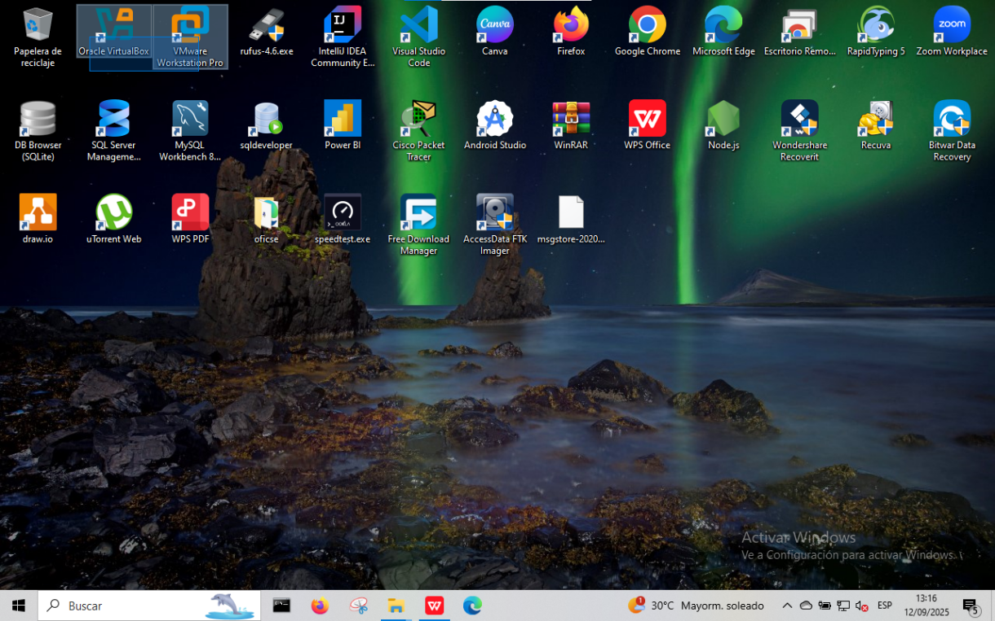
- Entrar a VMware o VirtualBox (en este caso lo haremos con VMware)
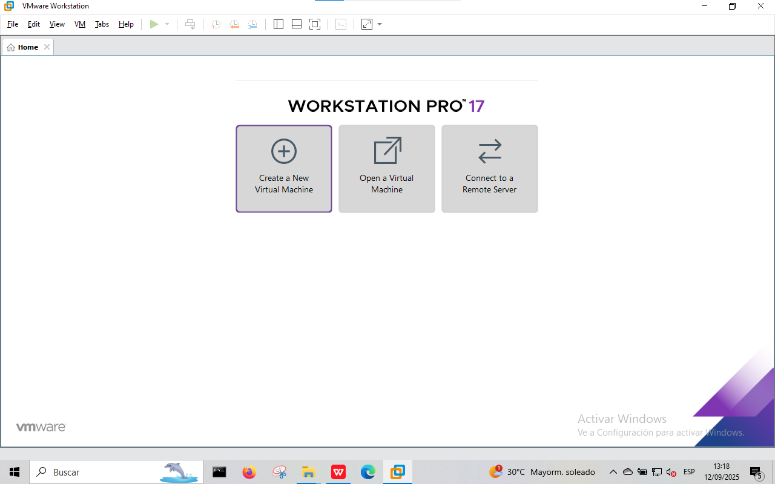
- Seleccionamos “crear nueva máquina virtual”

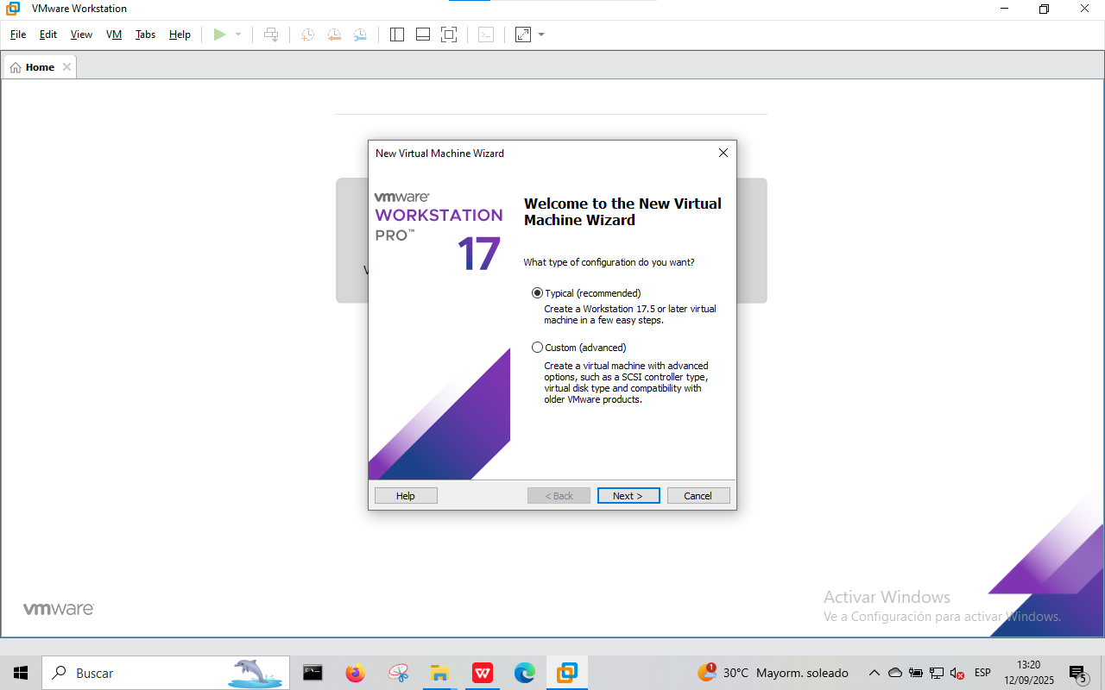
- Seleccionamos la configuración recomendada

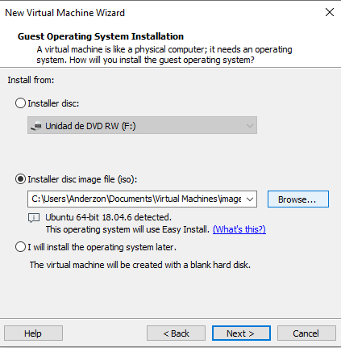
- Buscamos la ubicación de la imagen ISO del SO que queremos instalar (Windows Server)
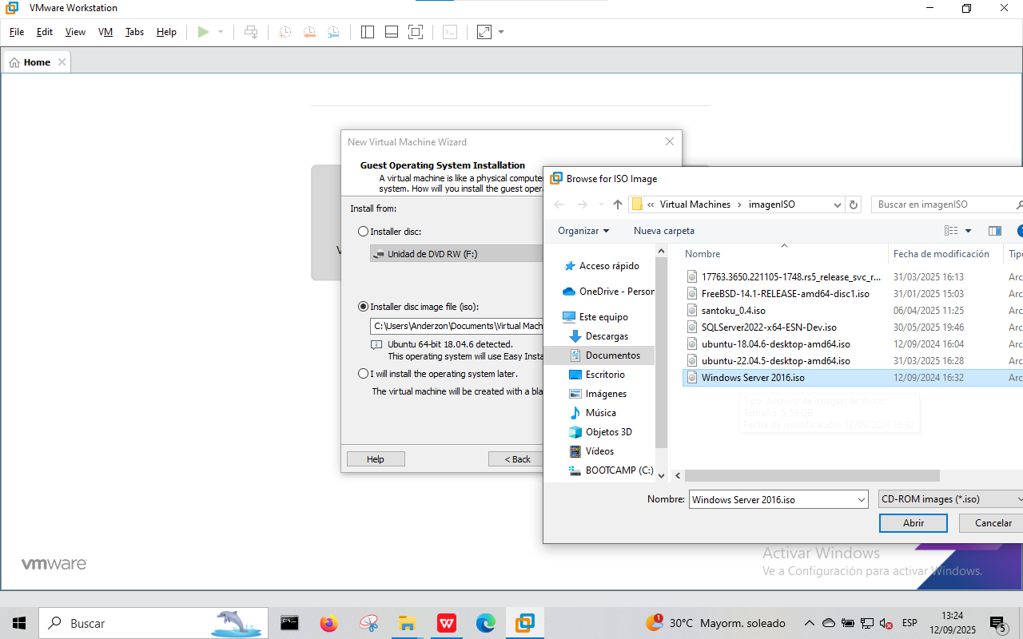
- Seleccionamos windows_server_2016.ISO luego seleccionamos “next”

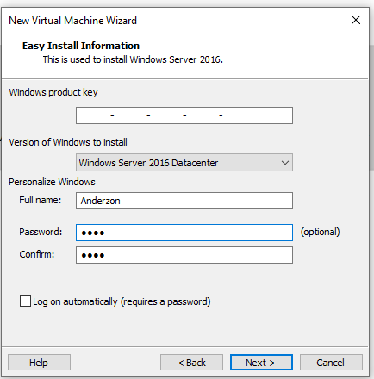
- Escogemos una contraseña y luego “next”

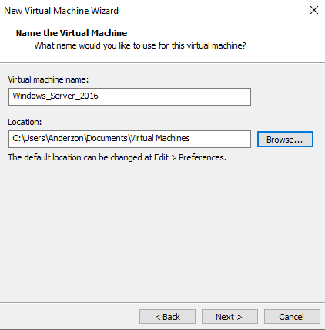
- Seleccionamos un nombre y una ubicación para almacenar la máquina virtual
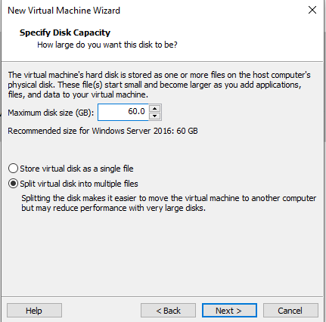
- Le damos un tamaño máximo de almacenamiento. 32 a 60
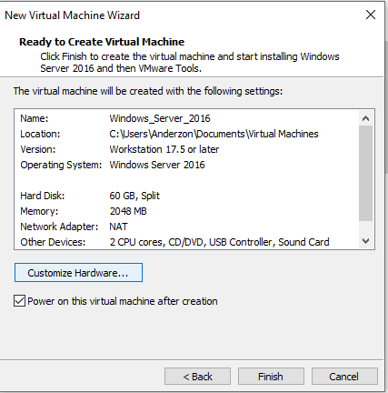
- En Customize Hardware puedes editar las configuraciones de la máquina virtual como la memoria RAM, RED, NÚCLEOS, entre otros, luego le daremos finalizar
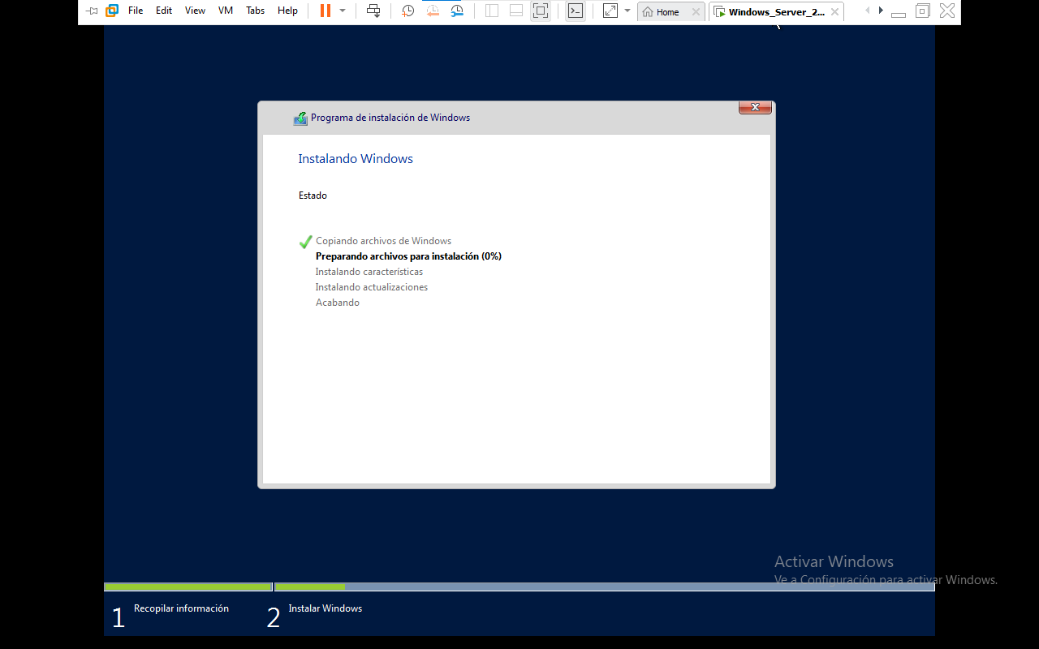
- Luego comenzara el proceso de instalación de la máquina virtual, (puede tardar un tiempo

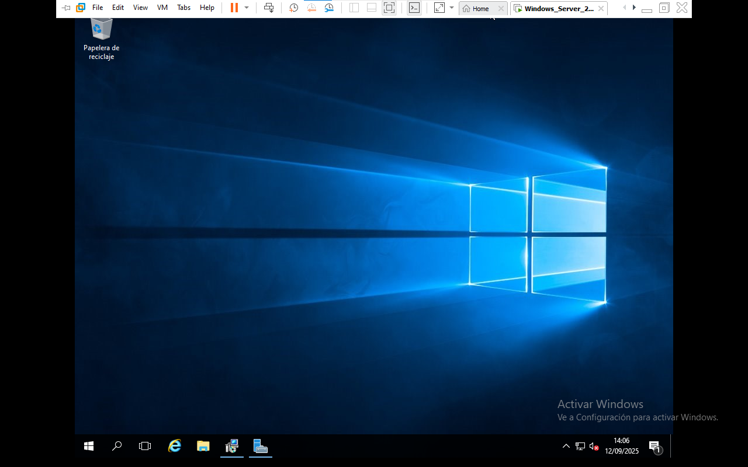
- Listo ya esta instalado.

DEFINIR UNA IP static
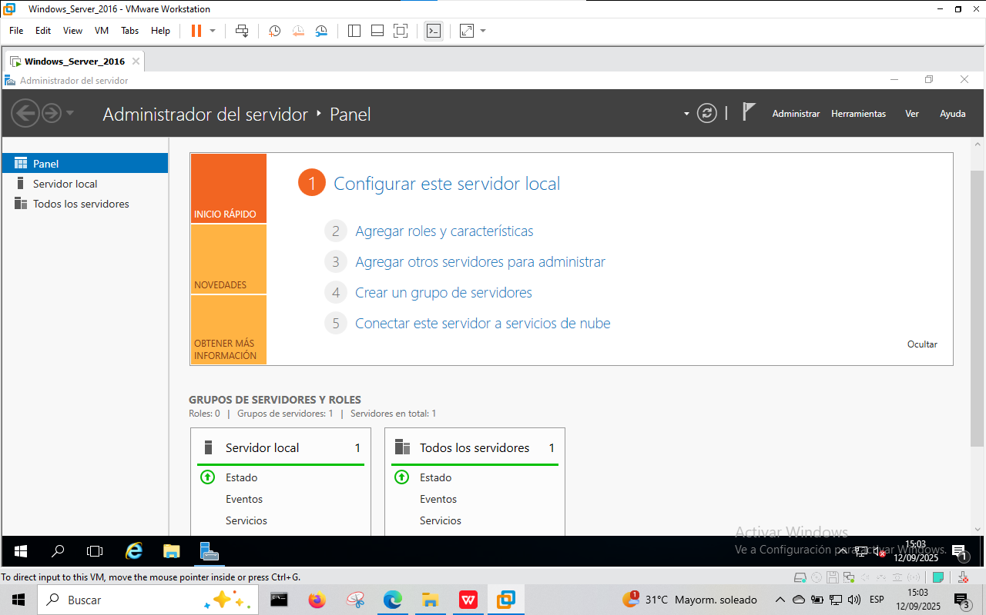
- Una ves instalado server entramos a Administrador del servidor
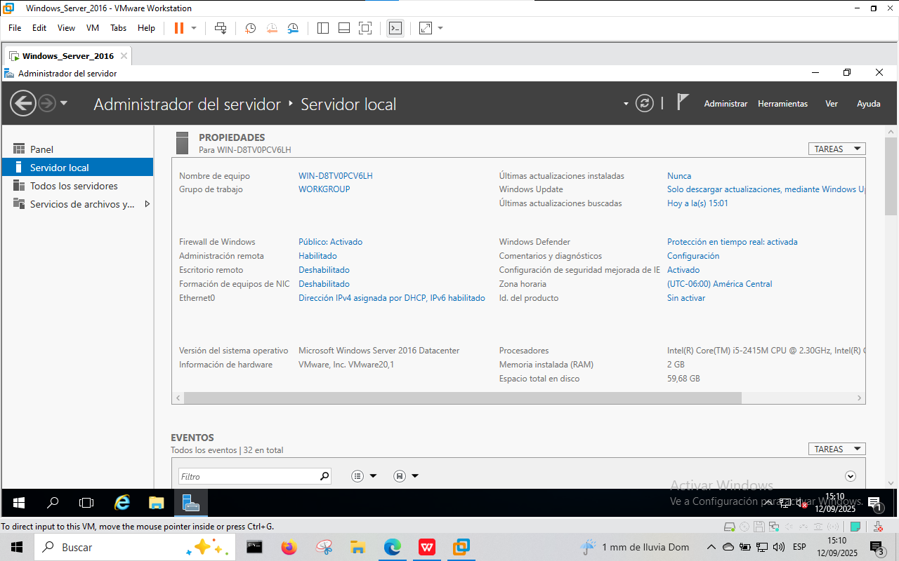
- Nos vamos a servidor local luego seleccionamos las configuraciones de ethernet0 (basta con dar click a dirección IPv4 ...)

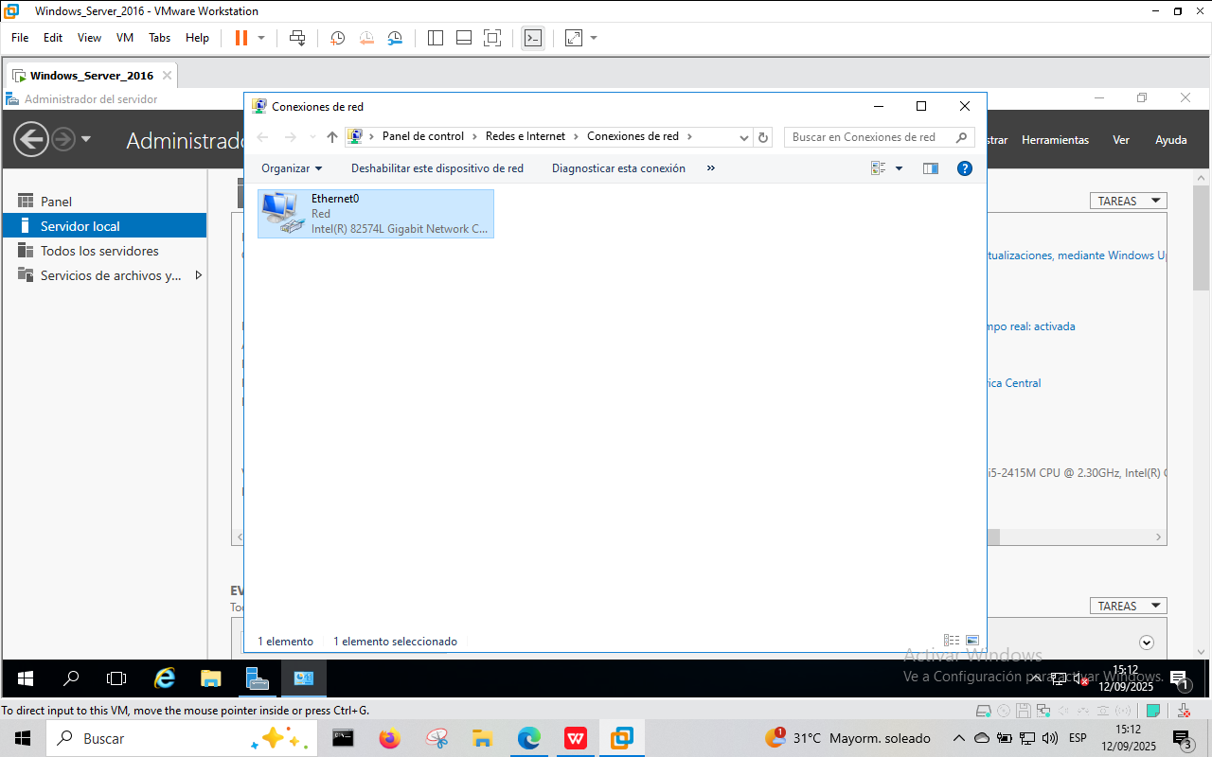
- Entramos a Ethernet0
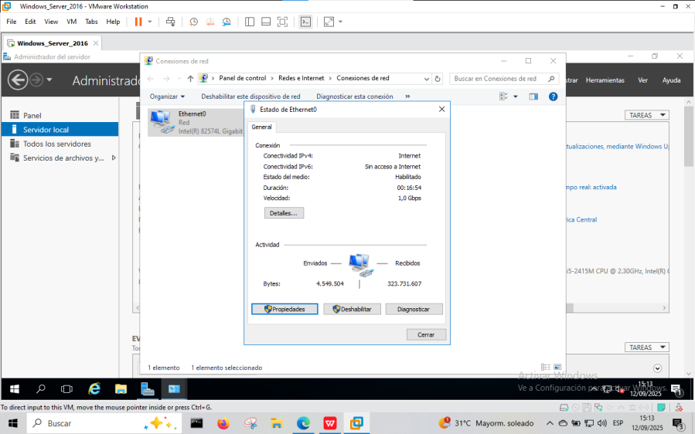
- Entramos a propiedades
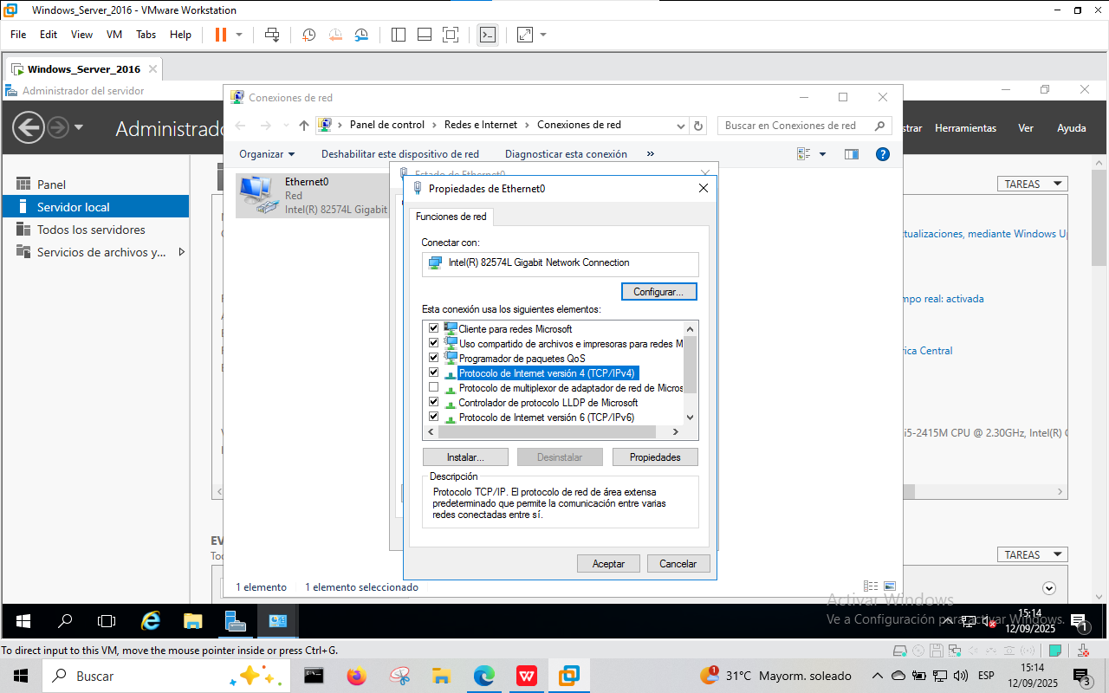
- Buscamos la opción IPv4
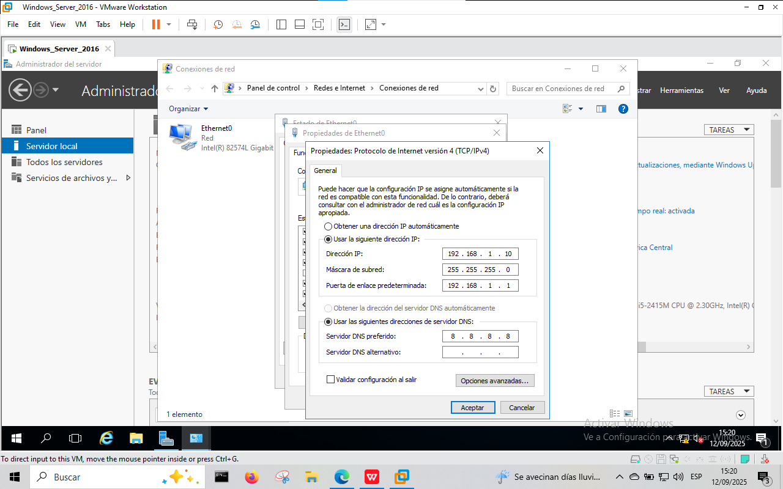
- Usamos las configuraciones siguientes (la IP de tu preferencia) y guardamos

- Haremos una prueba de que este funcionando la ip, primer debemos ir a configuraciones de la maquina virtual, vamos a la barra superior de VMware donde dice “VM” luego configuraciones y nos abre esta ventana y debemos asegurarnos que este ne NAT o recuerda la red en la que esta (esto es importante)

ISTALAR DHCP Y DNS
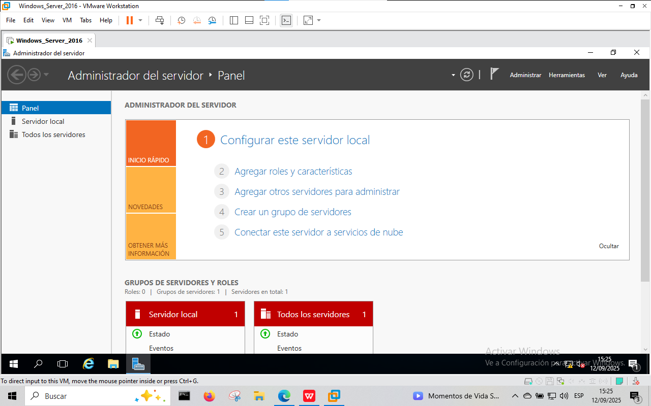
- Ingresamos a “agregar roles y características”
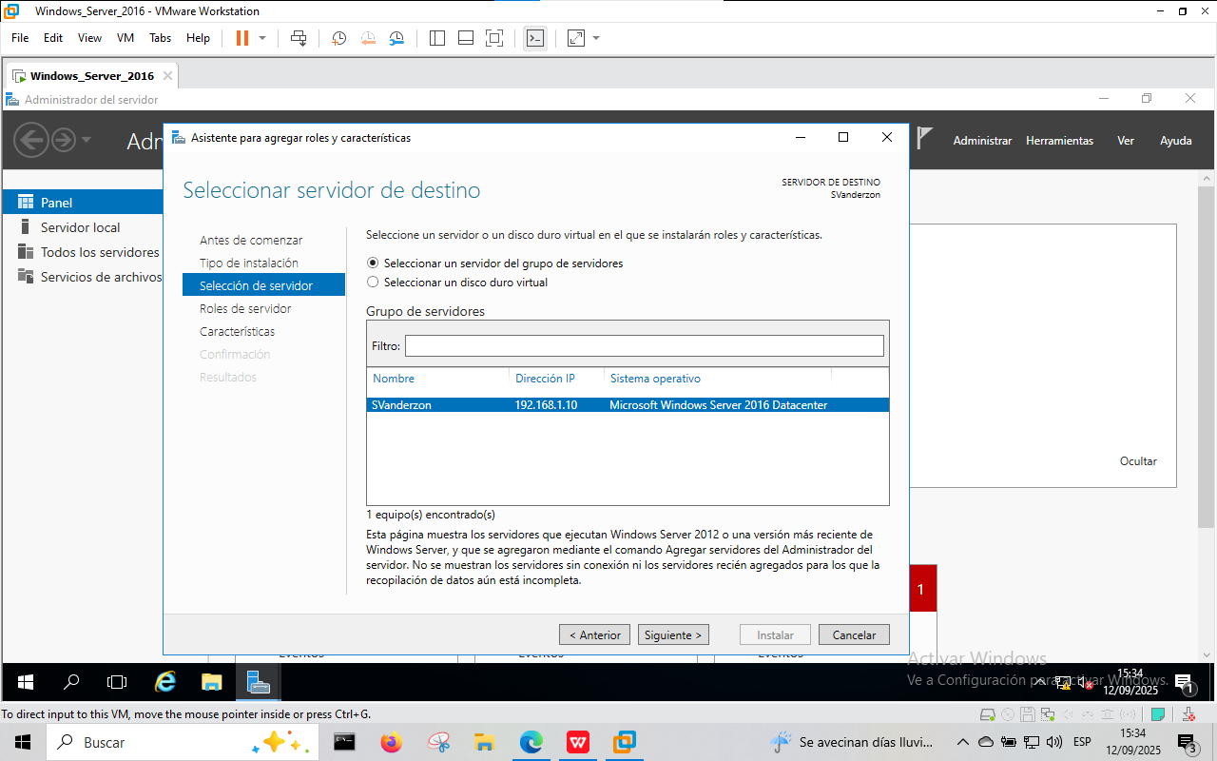
- En las primeras ventanas damos siguiente, en selección del servidor seleccionamos nuestro servidor por defecto
“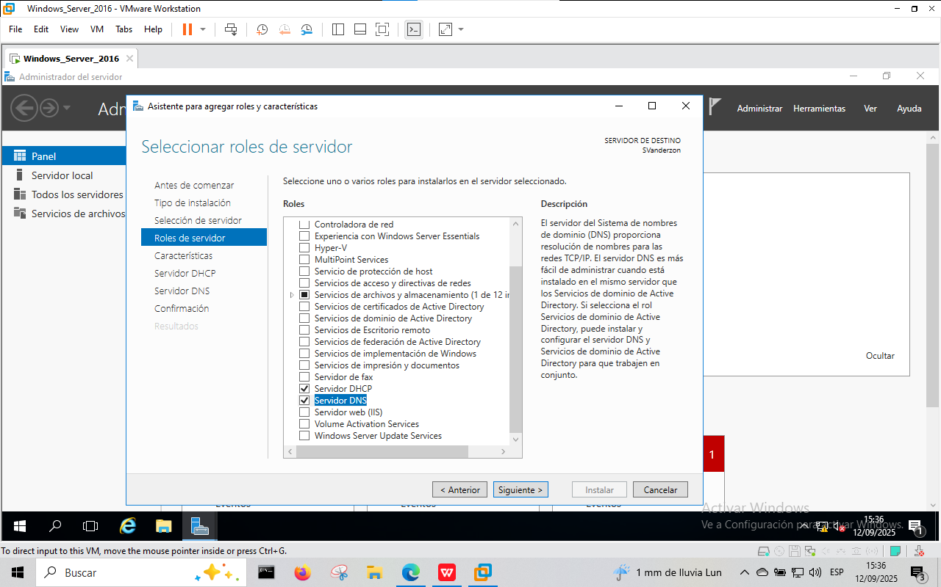
- En roles del servidor buscamos “servidor DHCP y DNS” y los marcamos

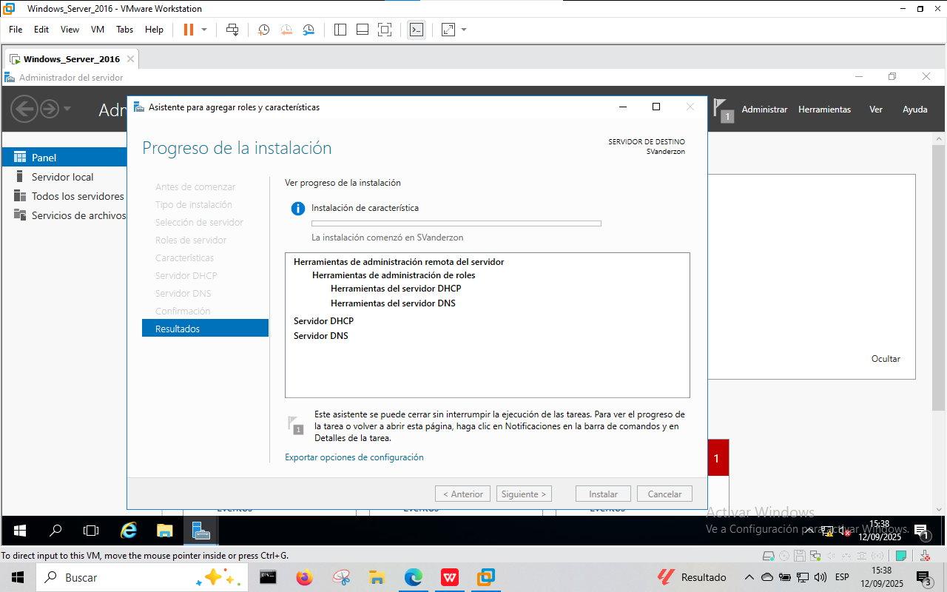
- Le damos siguiente asta que nos salga instalar y esperamos a que instale, luego cerrar
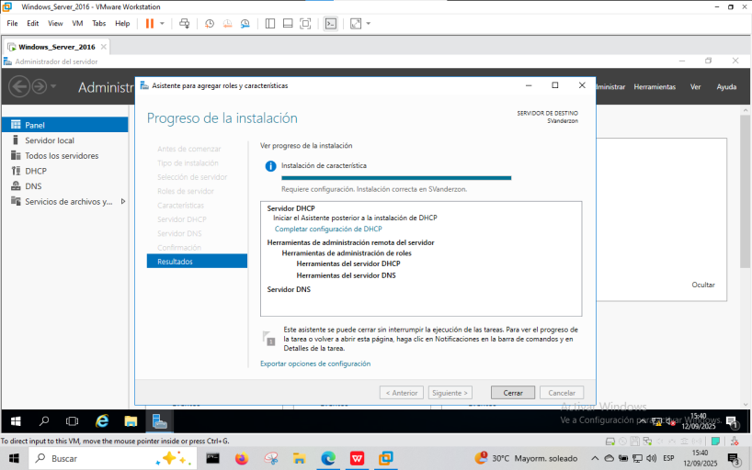
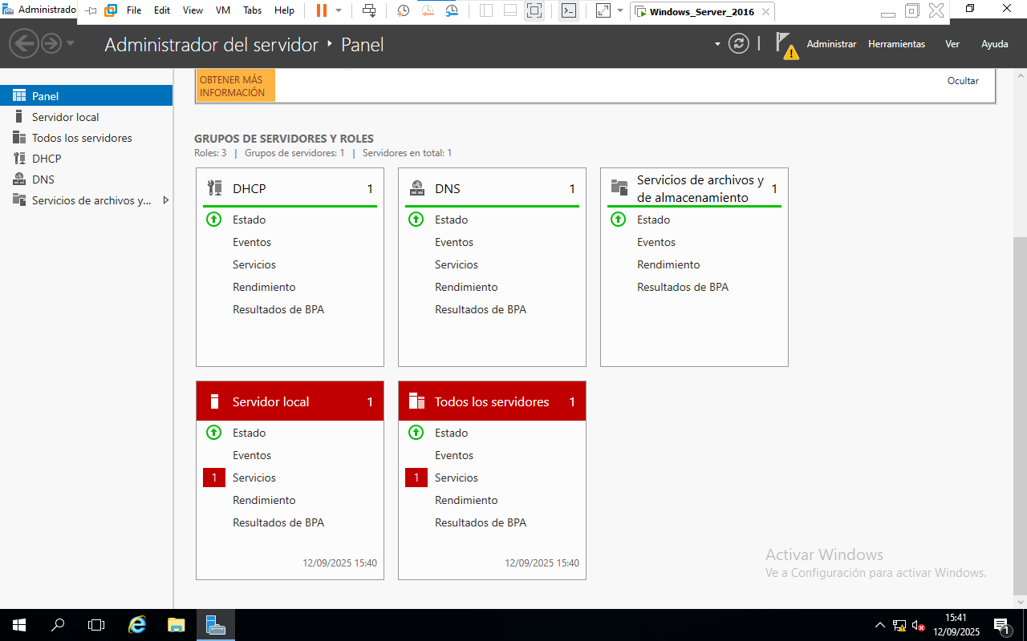
- Luego los veremos en el panel principal ya instalados
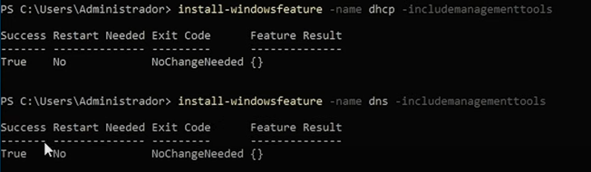
- También lo podemos instalar desde un terminal usando los comandos

CONFIGURAR ZONA DNS
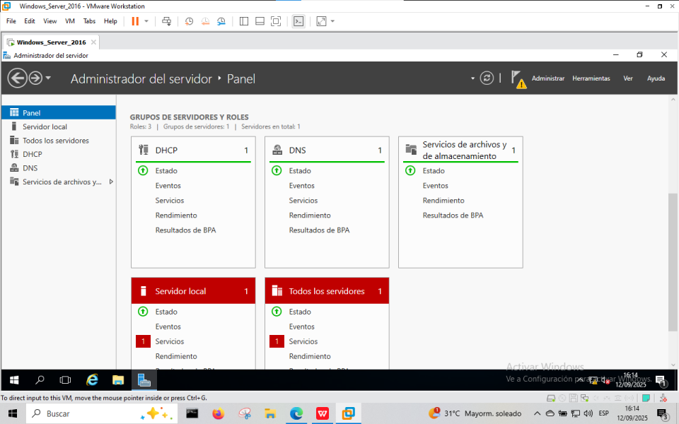
- Entramos al servidor DNS
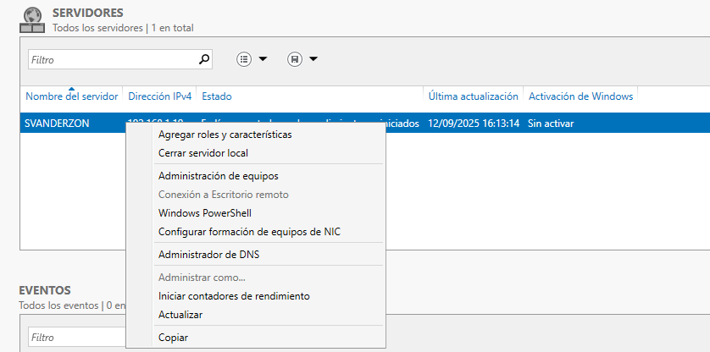
- Entramos a “Administrador de DNS”
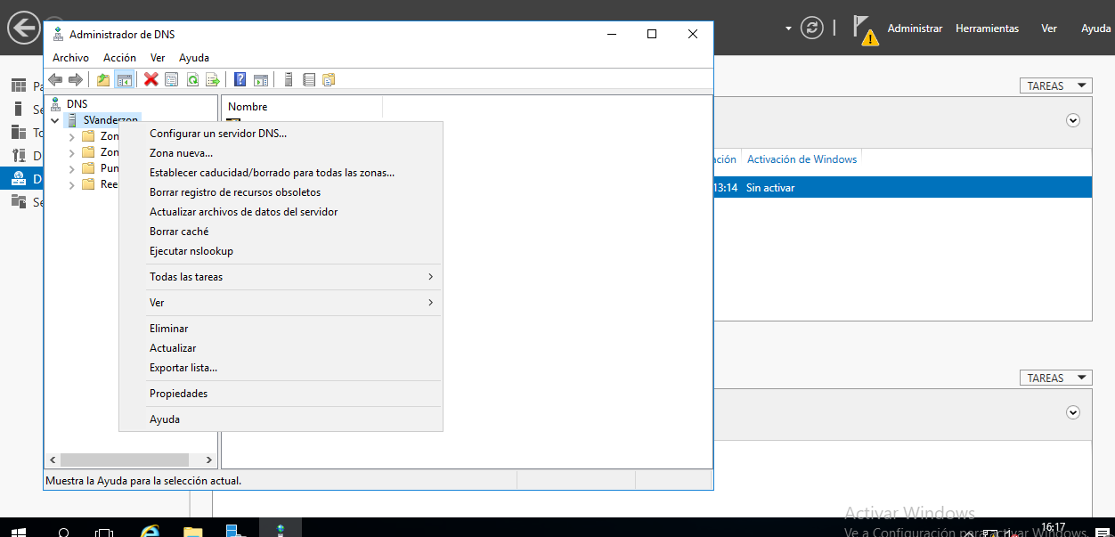
- Seleccionamos Zona Nueva

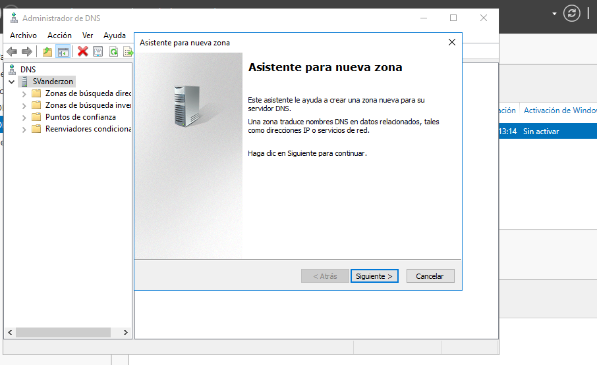
- Le damos siguinte, luego “Zona Principal” y siguiente luego zona de Busqueda
# Busqueda Directa traduce IP a Nombres
# Busqueda Inversa traduce Nombres a IP
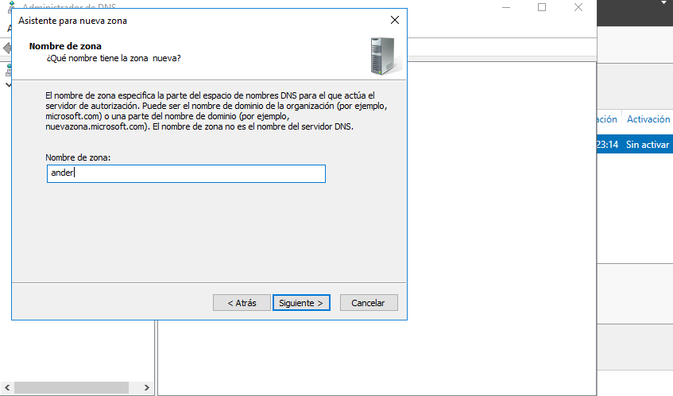
- Le damos un nombre
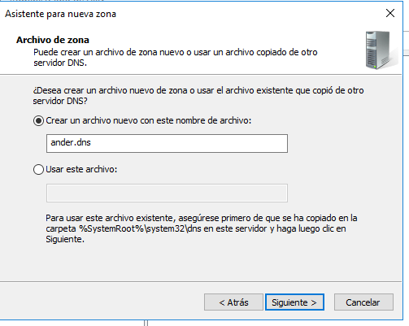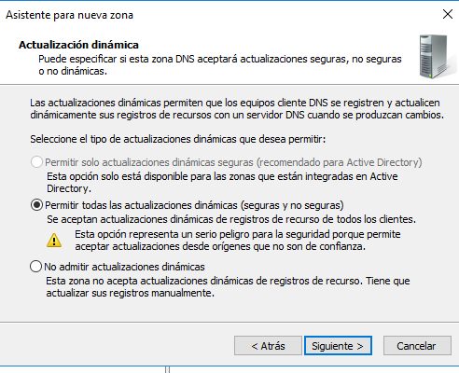
- Siguiente y siguiente

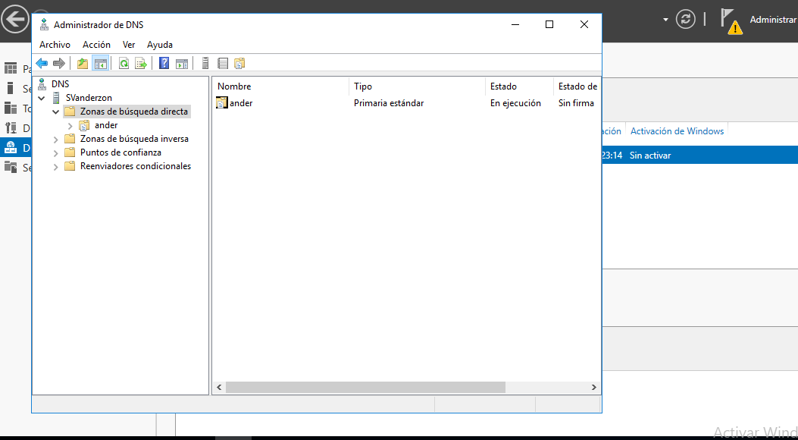
- Y listo la zona debe estar creada con el nombre que escogimos
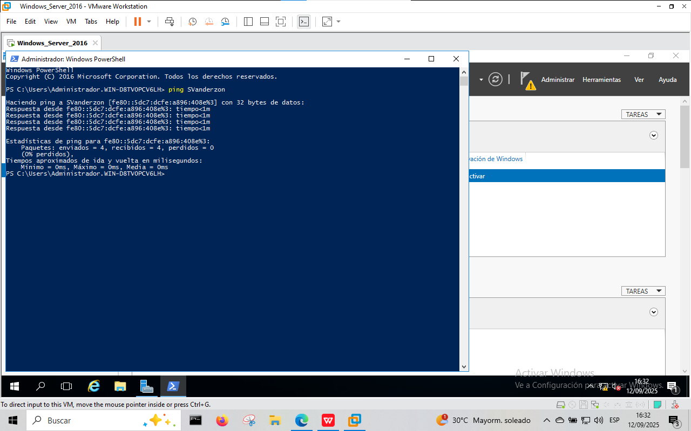
- Ahora podemos hacer “ping” al servidor usando su nombre y no la IP

CONFIGURACION DE DHCP
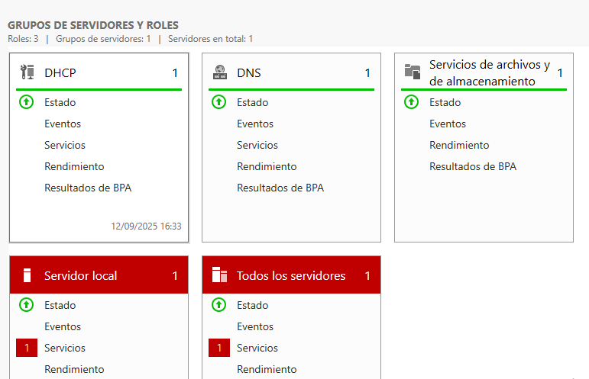
- Ingresmoa al servidor DHCP
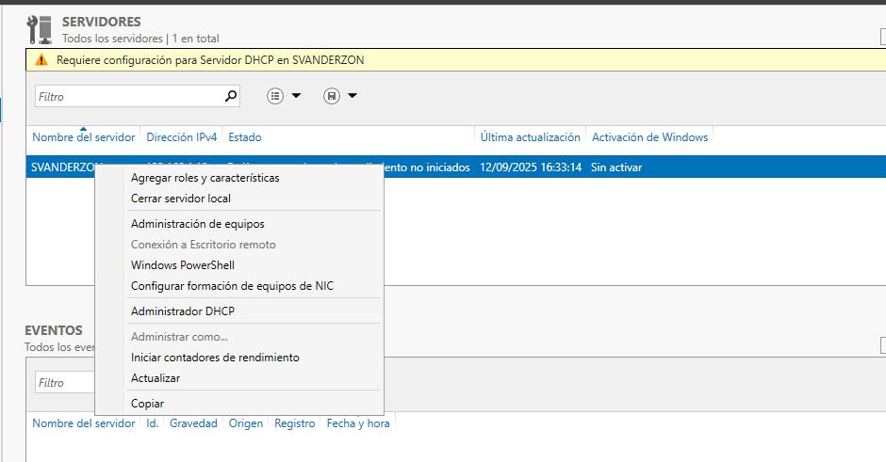
- Entramos a Administrador de DHCP
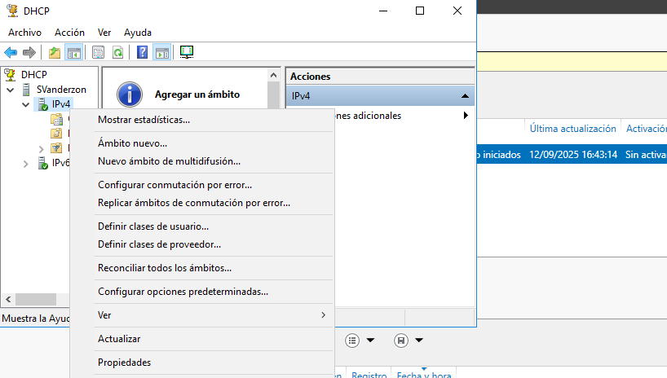
- En IPv4 Creamos un nuevo ámbito
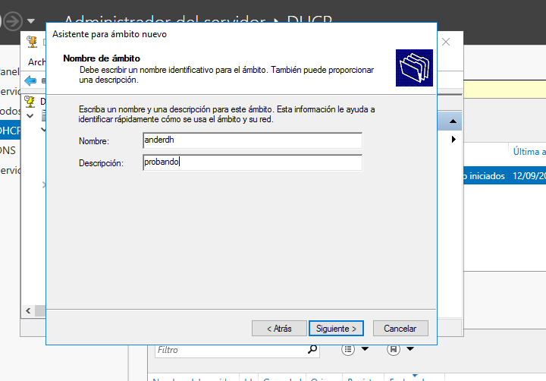
- Le damos un nombre y una descripción
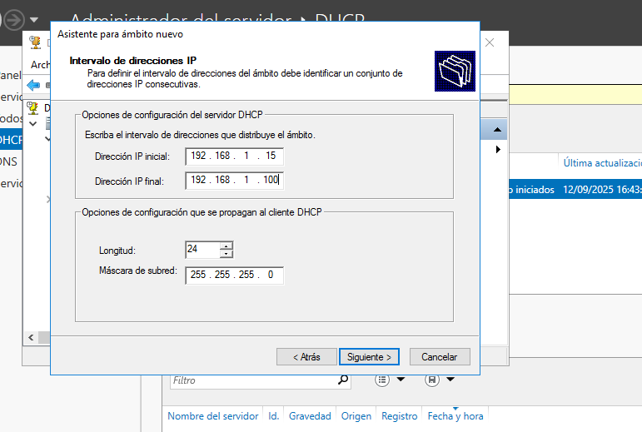
- Asignamos una dirección IP relacionada con la del Host y dependiendo del número de dispositivos que se conectaran en este caso se dejara 100 (el numero final es el que marca el rango, en este caso de 15 a 100)
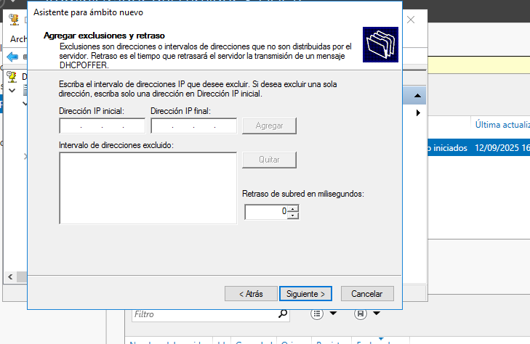
- En este caso lo dejaremos en blanco

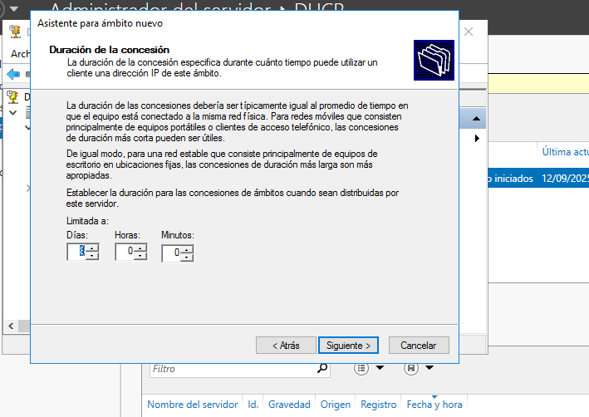
- Indica cuanto tiempo puede un cliente usar una IP
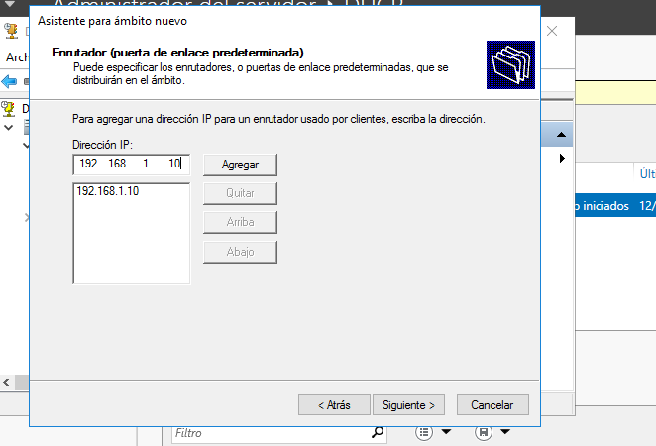
- Aqui agregamos la IP del servidor (le damos agregar antes de darle siguiente)
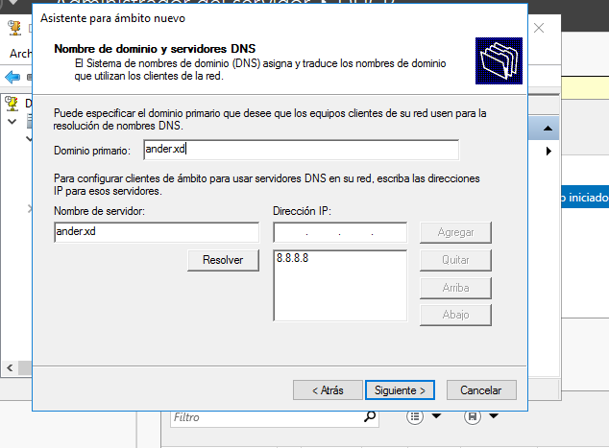
- Agregas en Dominio de tu preferencia y un nombre (puede ser el mismo)
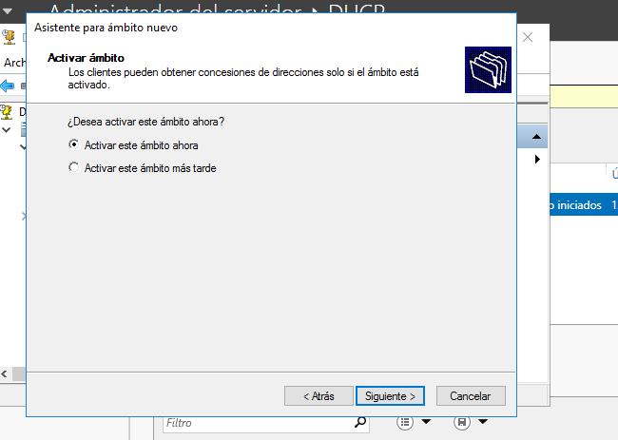
- Luego le damos siguiente asta llegar a la ventana final y le damos finalizar
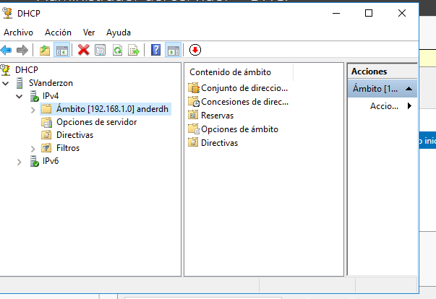
- Y listo ya esta instalado el nuevo ambito de DHCP
- Para probarlo:
- En una PC cliente, ve a Configuración → Red e Internet → Cambiar opciones del adaptador.
- Haz clic derecho en tu adaptador de red → Propiedades → Protocolo de Internet versión IPv4
- Marca Obtener una dirección IP automáticamente y Obtener DNS automáticamente.
- Aplica y cierra
- Luego usa ipconfig en windows o ifconfig en linux
- Luego intenta con un ping y mira si hay conección

CREACION DE USUARIOS
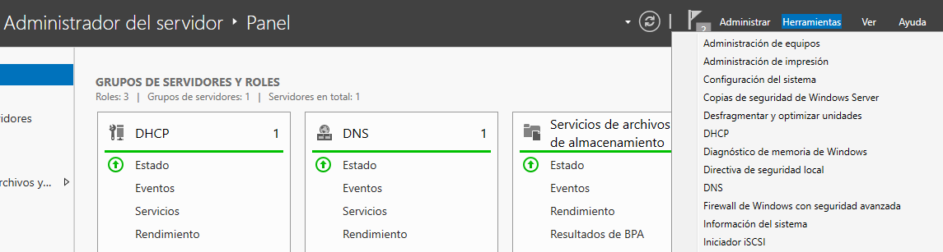
1) Entremos a herramientas luego a Administración de equipos
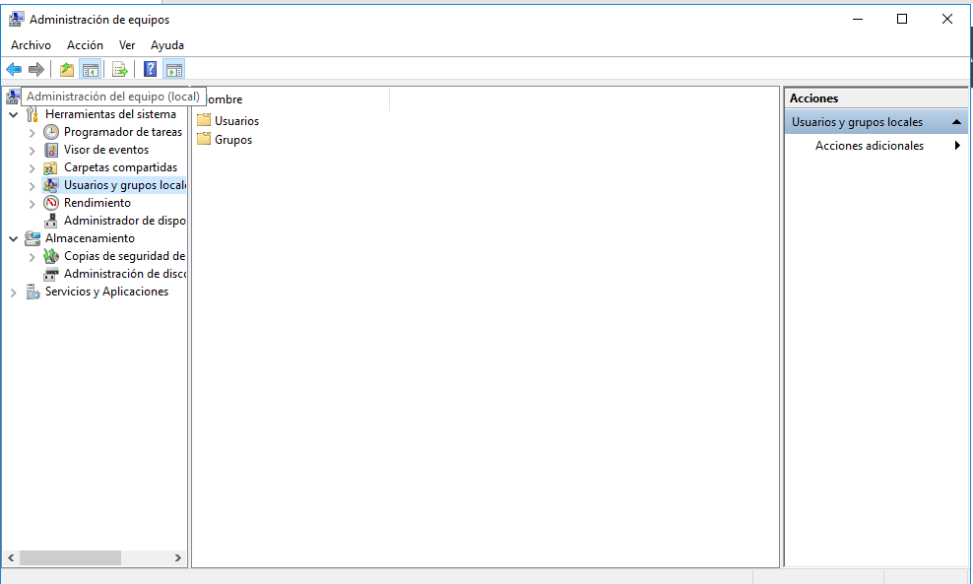
- Luego seleccionamos usuarios y grupos locales
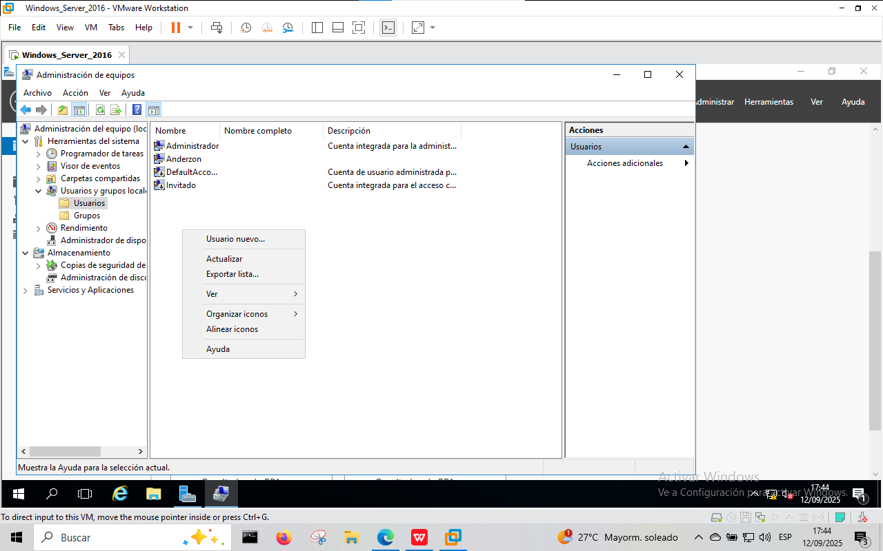
- Entramos a “Usuarios” damos click derecho y “Nuevo Usuario”

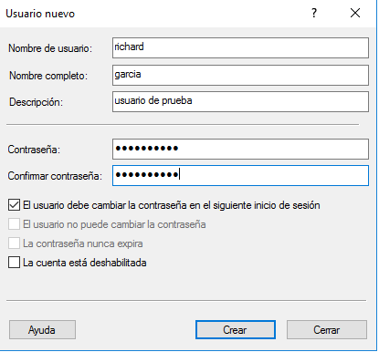
- Llenamos los campos
- Una ves creado el usuario podemos administrar su cuenta, cambiar contraseña, descripción, grupo, des habilitarlo entre otras

CREACIÓN DE GRUPOS
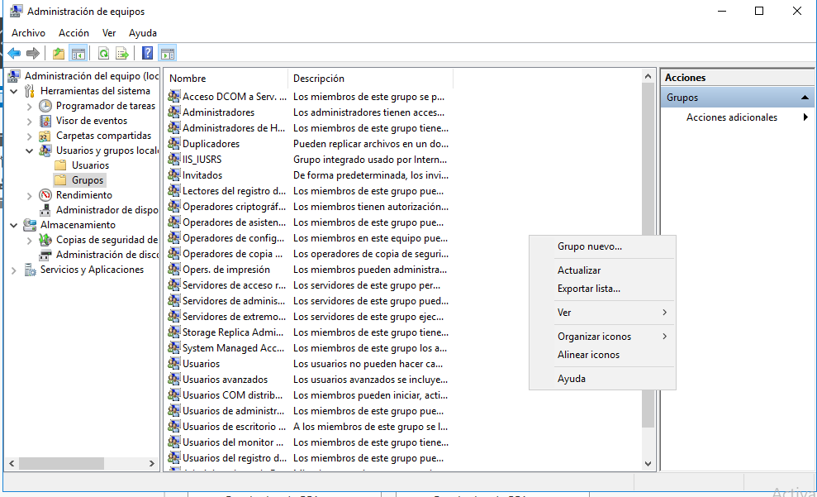
- Vamos a grupos luego Nuevo Grupo
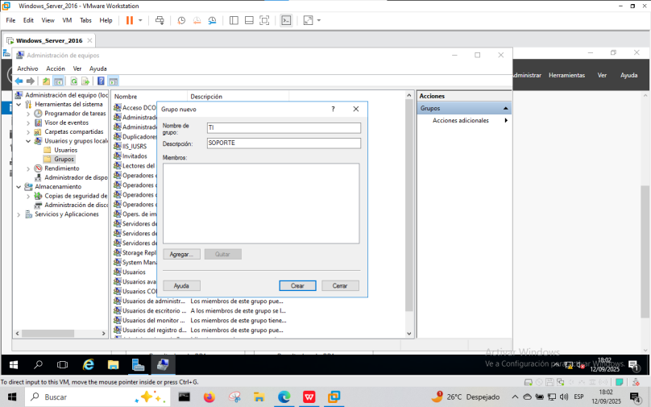
- Llenamos los campos y le damos agregar para agregar los usuarios

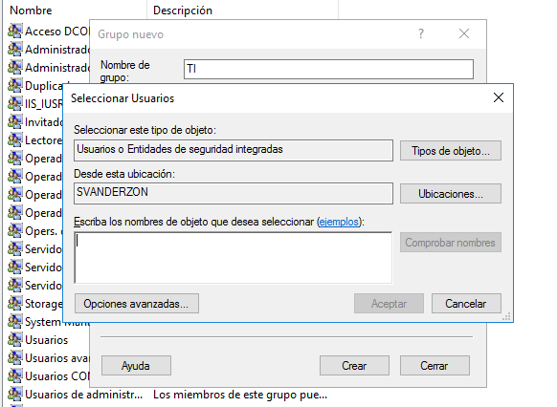
- Seleccionamos opciones avanzadas
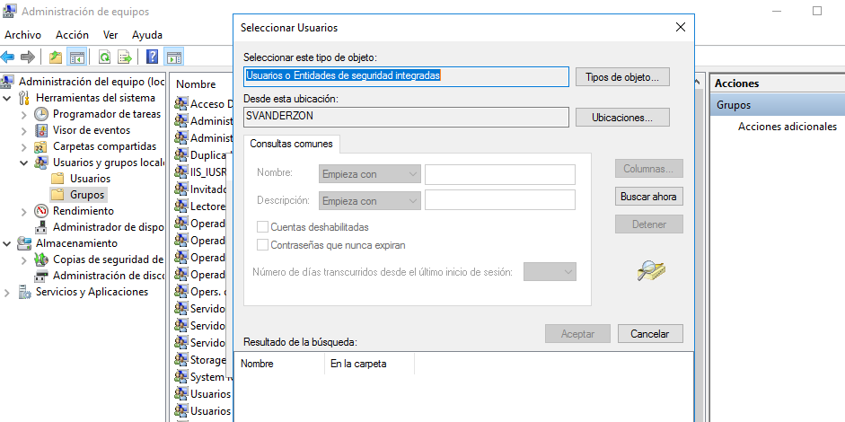
- Buscar ahora
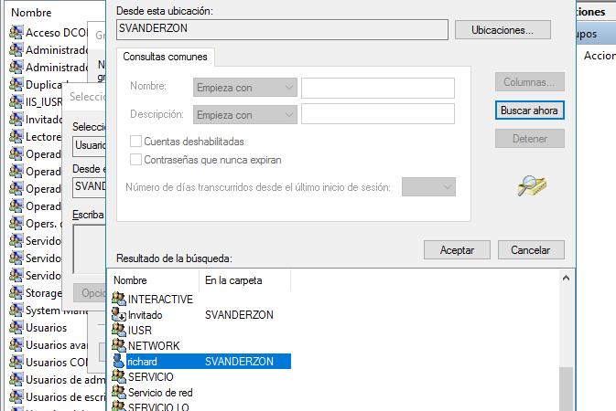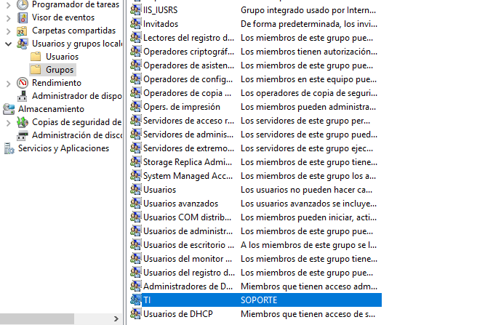
- Agregamos el usuario despues “aceptar” luego “crear” luego “cerrar” y listo, el grupo ha sido creado
- Una ves creados el grupo podemos administrar sus usuarios asi como cambiar su nombre etc..

ACTIVE DIRECTORY
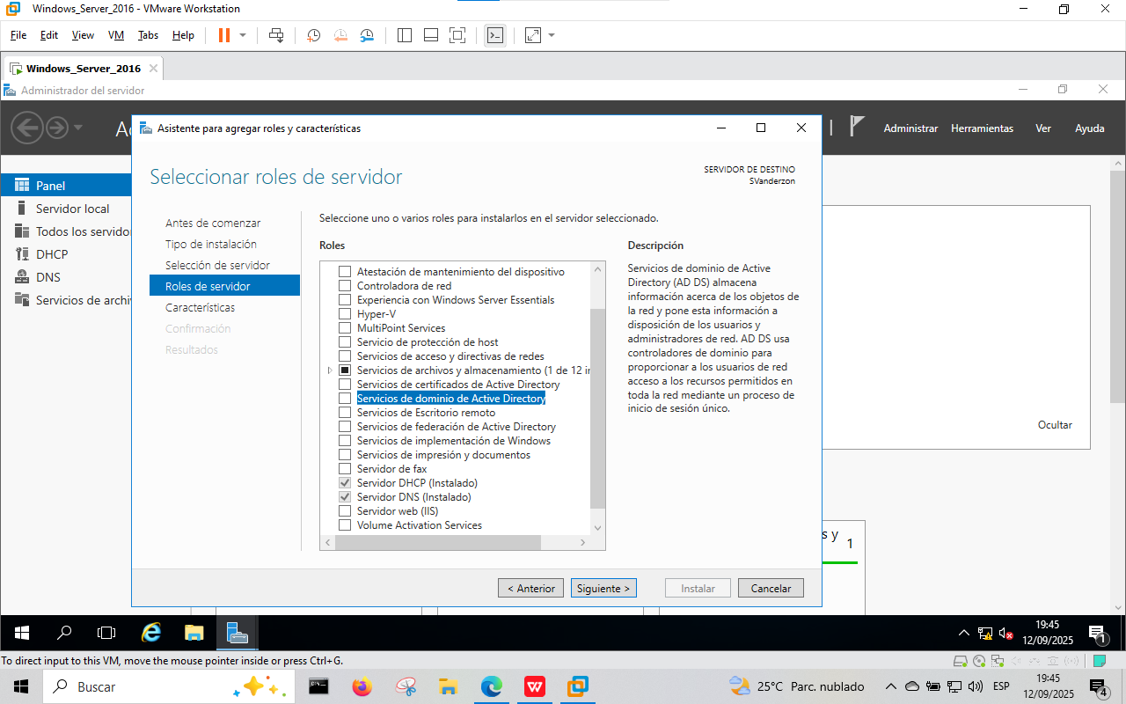
seleccionamos “agregar roles y características”, servicios de dominio de active directory
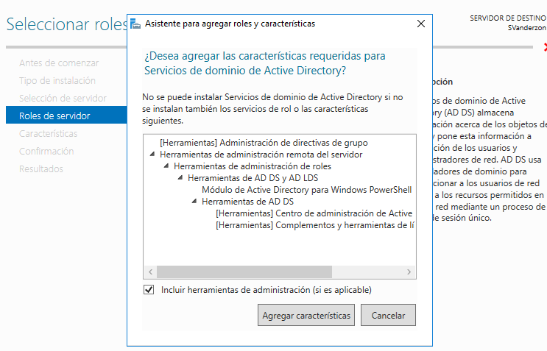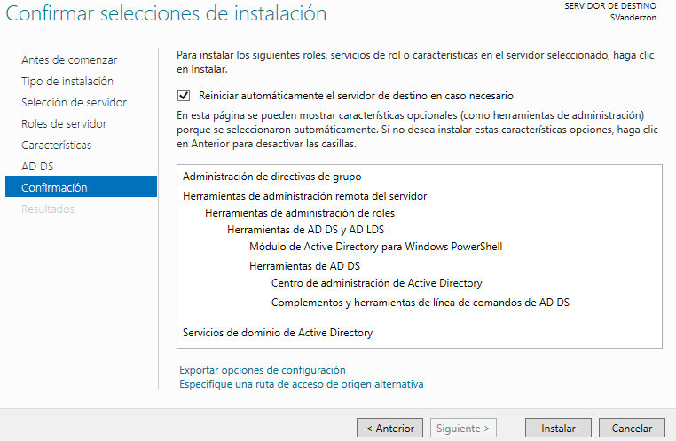
Agregar Características y luego asta instalar
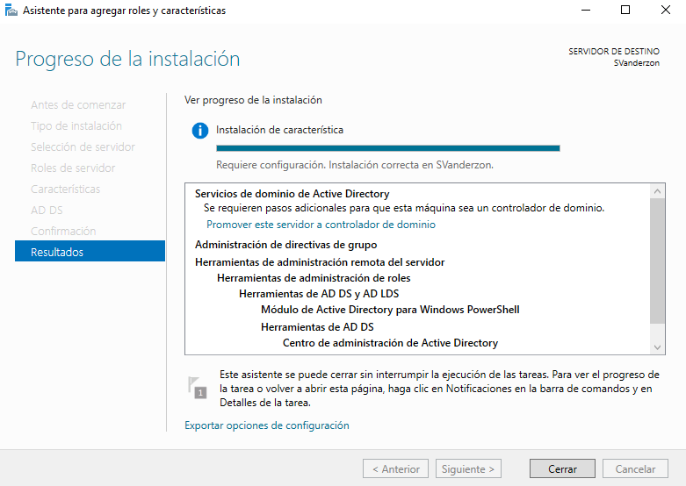
Antes de cerrar seleccionamos “promover este servidor a controlados de dom...”
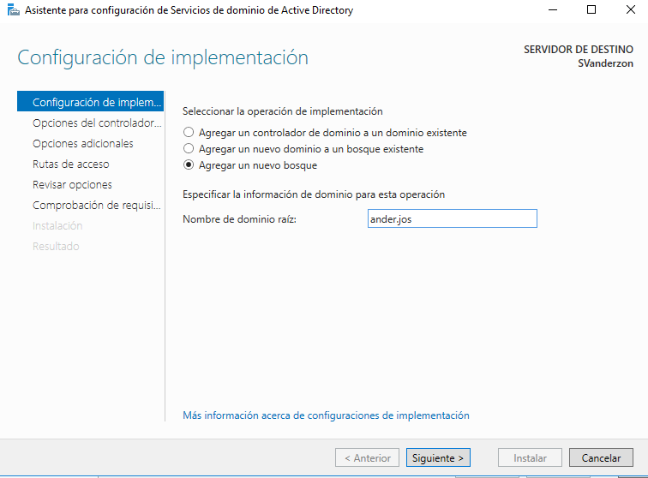
Seleccionamos agregar un nuevo bosque y agregamos un dominio (cual quieras)
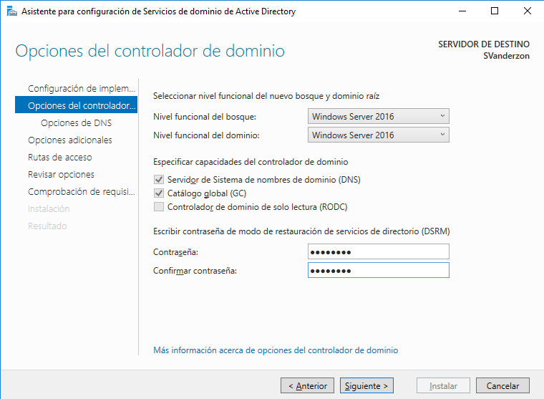
Agregamos una contraseña de restauracion de directorios que sea robusta
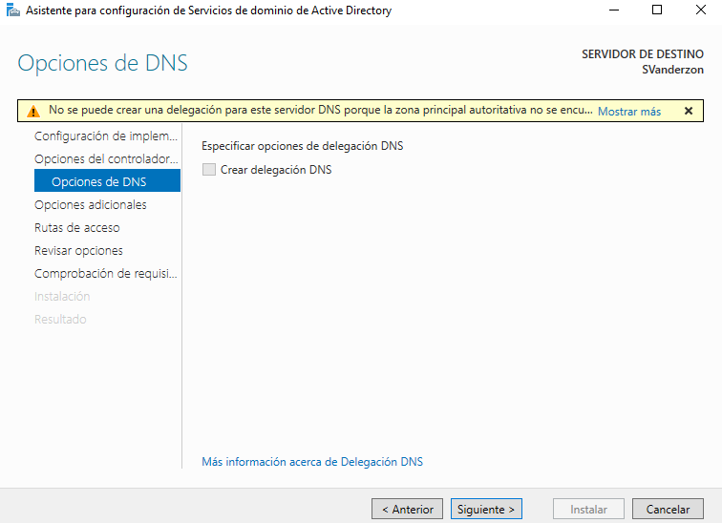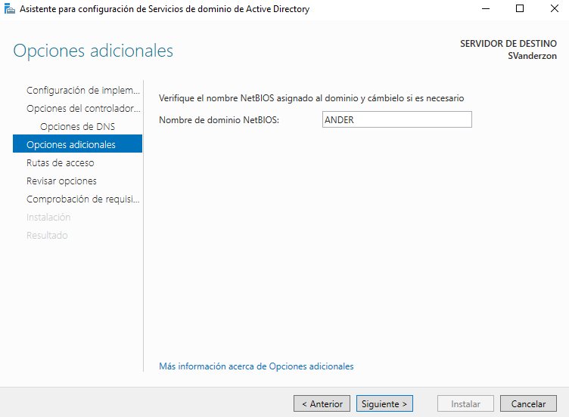
Le damos siguiente, el nombre NetBIOS lo genera automáticamente (next)

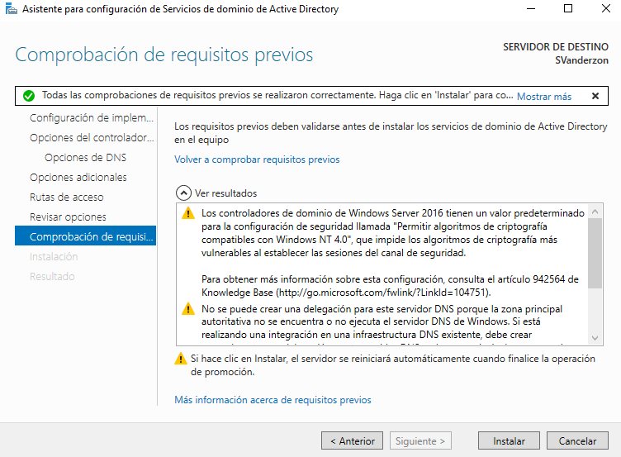
Le damos siguiente asta llegar a la ultima ventana de ahi instalamos
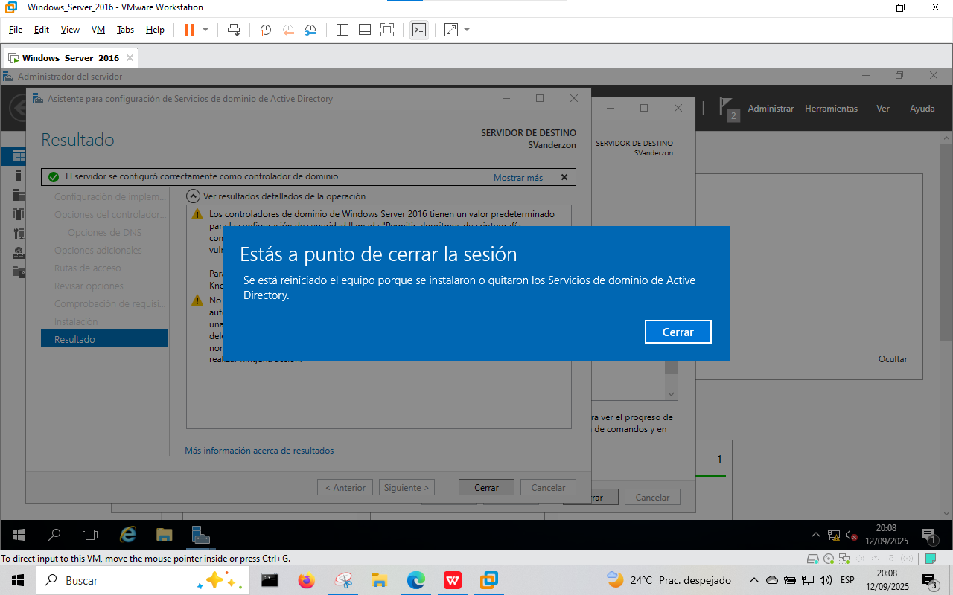
Una ves terminado el servidor se reiniciara automáticamente
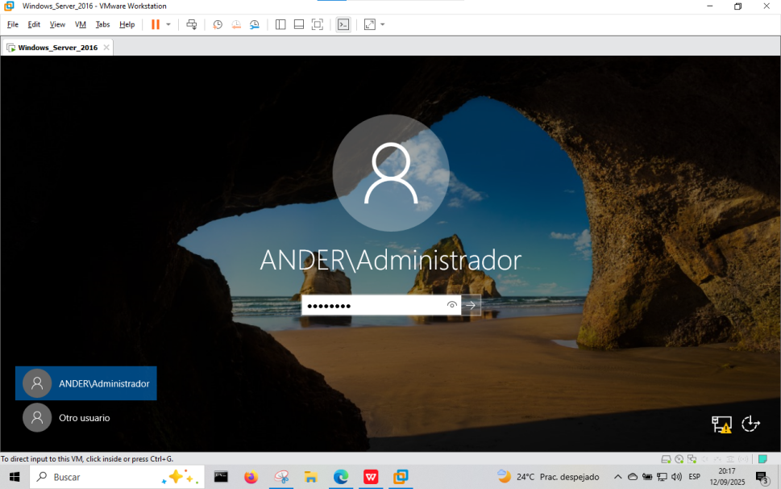
Accedemos al servidor nuevamente y listo en el panel del servidor estara ya instalado

CREACIÓN DE OUs
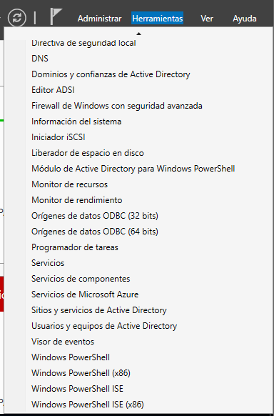
Seleccionamos Usuarios y Equipos de AD
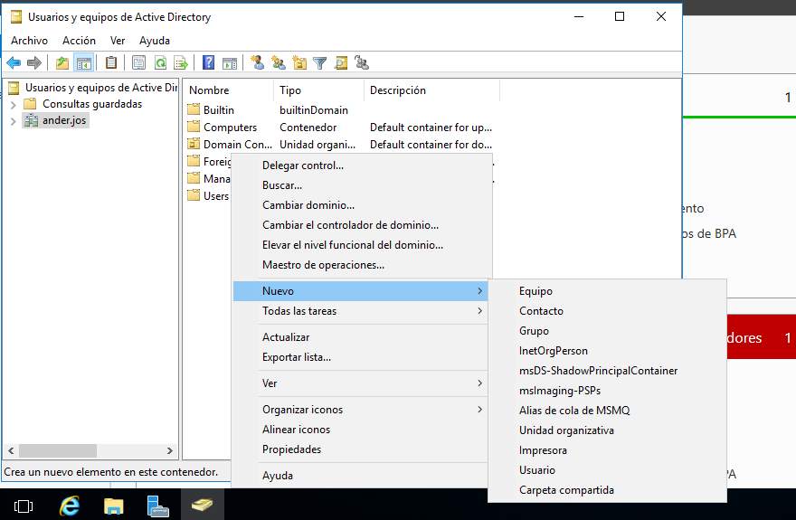
Seleccionamos el dominio, luego click derecho, luego nuevo, luego unidad organizativa
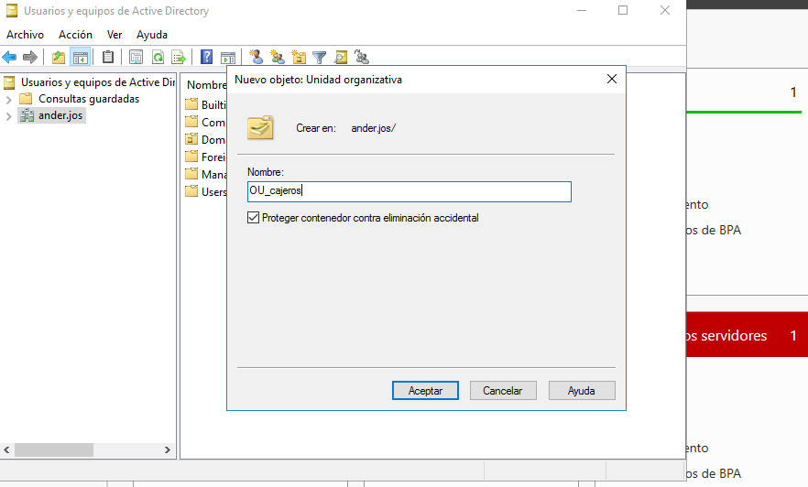
Le damos un nombre y le damos aceptar y listo
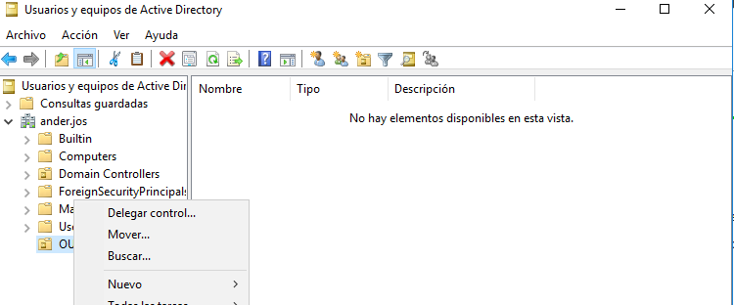
Click derecho y le damos delegar control y agregamos los usuarios o grupos y delegar los permisos o tareas que este OUs puede hacer
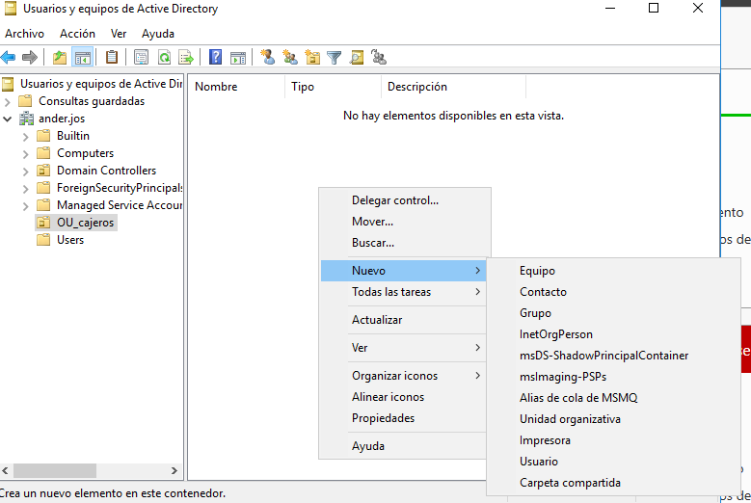
También podemos crear un grupo y usuarios
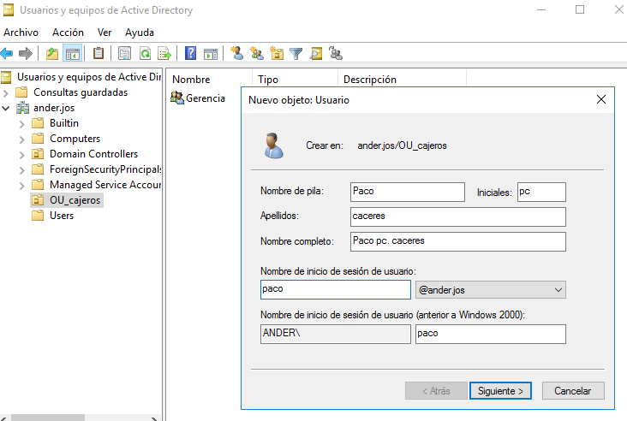
Completamos los campos según lo que pide
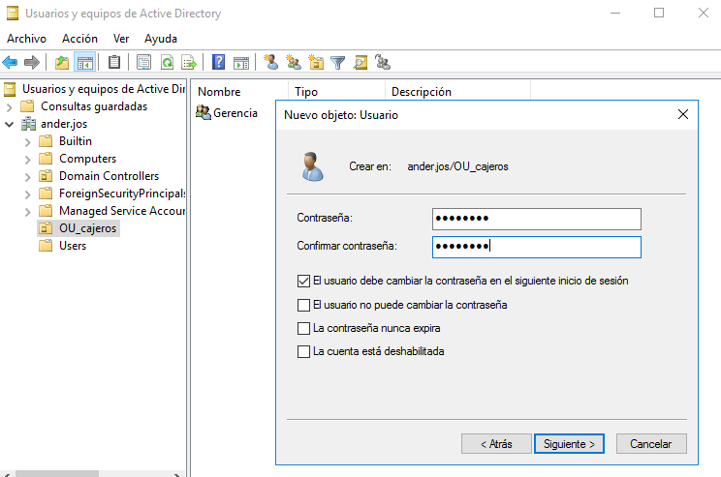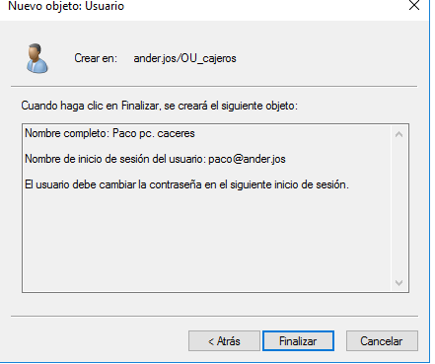
Creamos una contraseña y nos dará el usuario con el que iniciaremos sesión
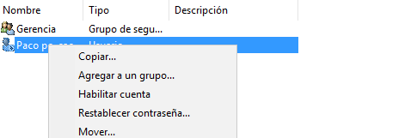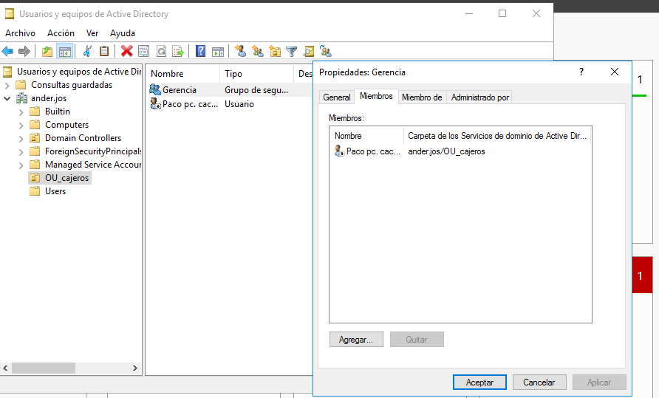
Si queremos agregar el usuario a un grupo cualquiera (se vería así)
De igual manera podemos crear un equipo y el nombre de este debe ser igual al nombre de Host cliente que vamos a unir al dominio creado para que se conecte automáticamente sino el AD lo creara automáticamente

GPOs
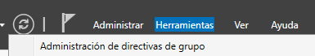
- primero vamos a “administración de directivas de grupo”

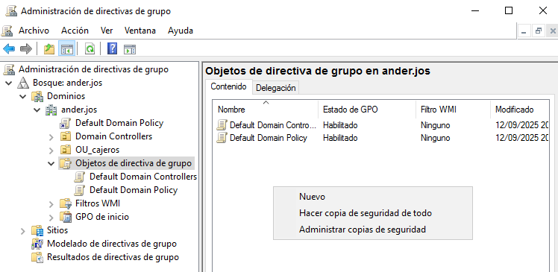
- Creamos un nuevo objeto de directiva de gruo GPO
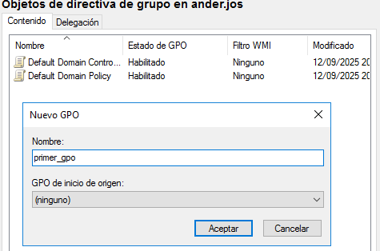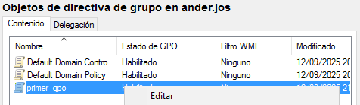
- Le ponemos un nombre, seleccionamos el objeto y le damos “Editar”
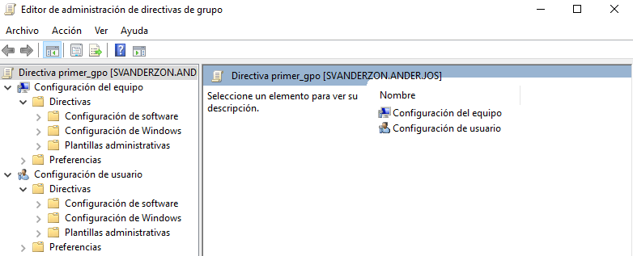
- Podemos crear directivas a un equipo o a un usuario como prefieras
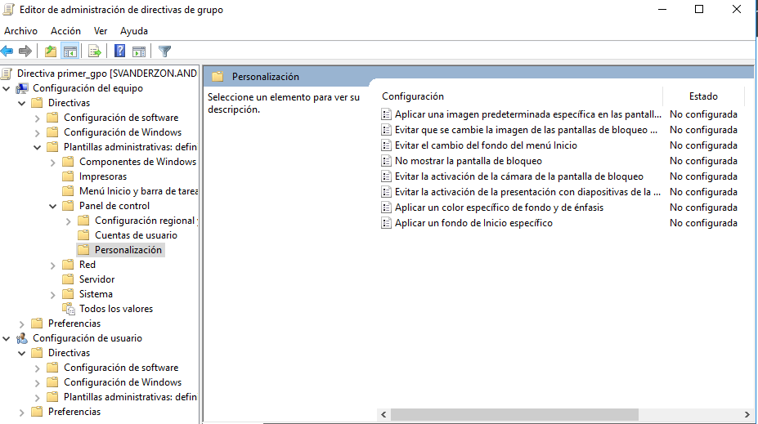
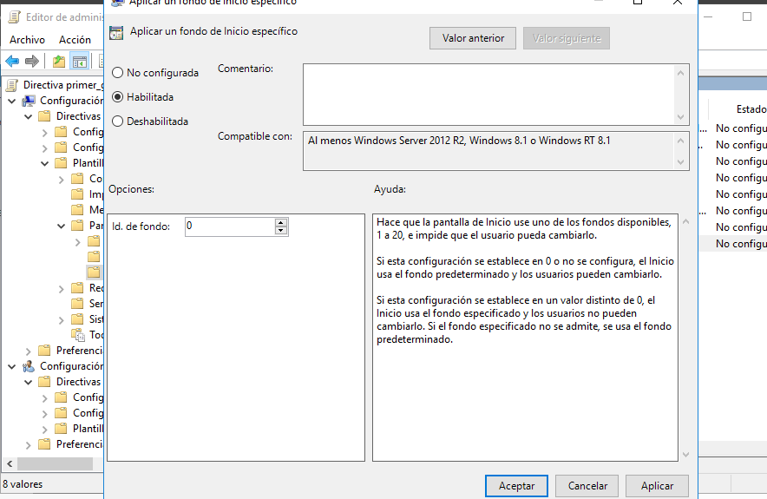
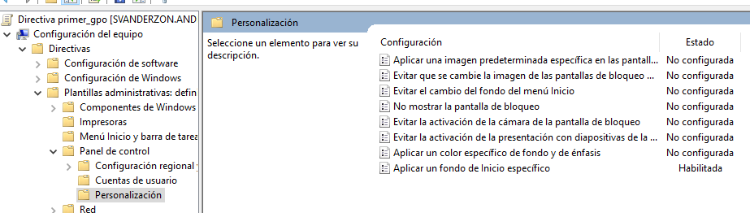
- Seleccionamos una GPO la habilitamos aplicamos y aceptamos y listo
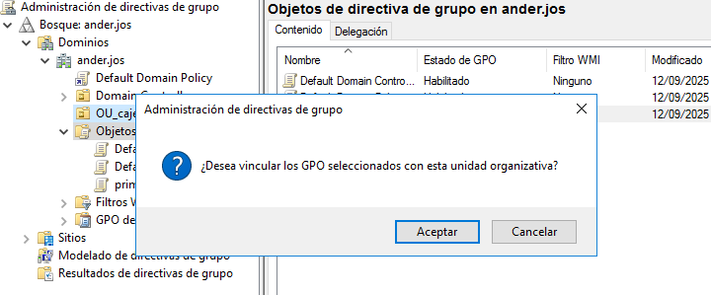
- Para agregar la GPO a la directiva de grupo solo arrastramos la GPO hacia la carpeta nos aparecerá esta mensaje y luego le damos aceptar y listo
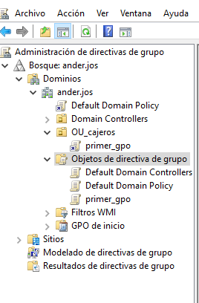
7) Listo la GPO ya esta agregada ahora intenta acceder con el usuario e intenta violar la restricción

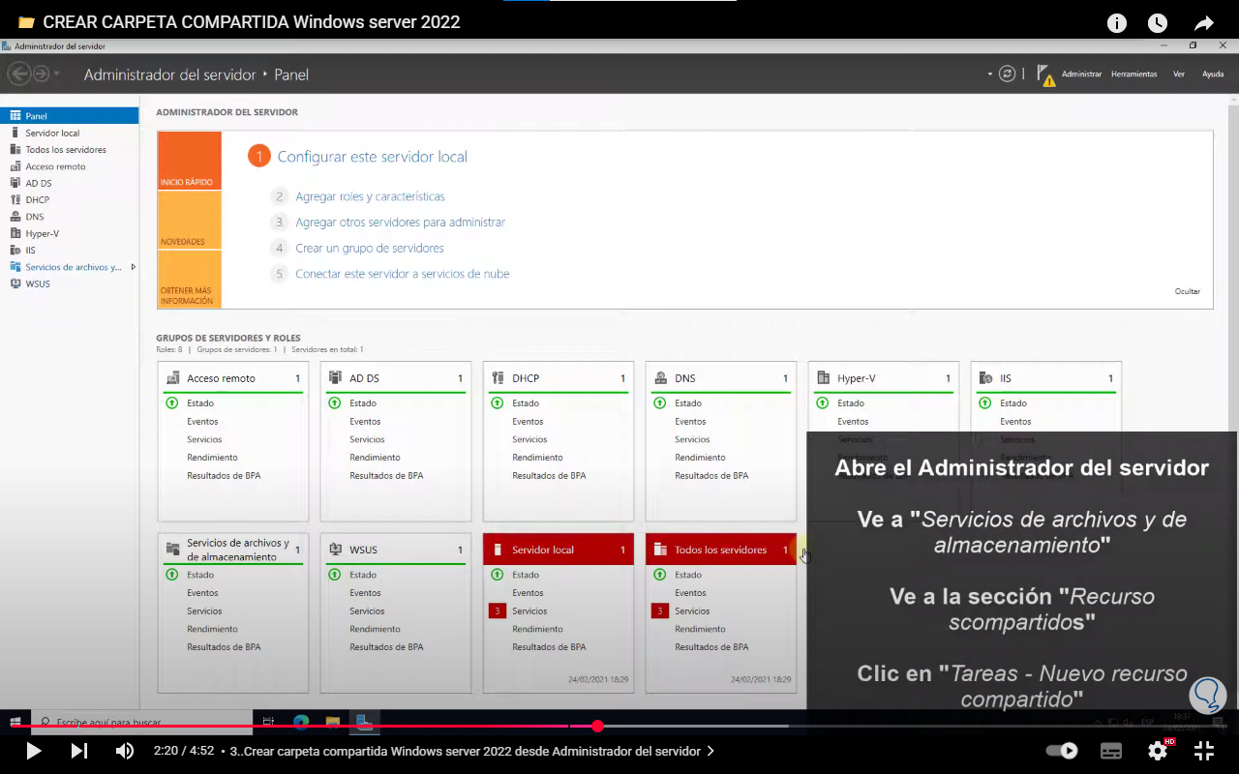

unir pcs al ad
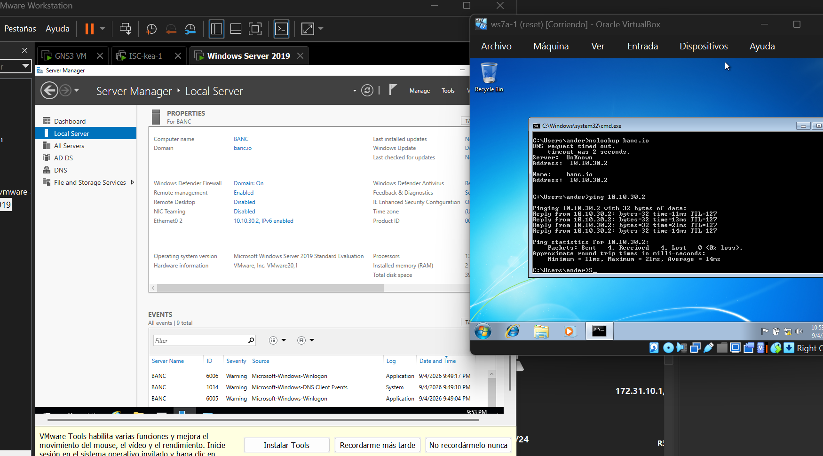
Cuando haga ping al servidor y halle el dominio “banc.io” ya se puede unir al AD
OPCIÓN POWERSHELL
Add-Computer -DomainName "banc.io" -Credential (Get-Credential) -Restart\
OPCIÓN GRÁFICA:
- Clic derecho en "Equipo" → Propiedades → Cambiar configuración
- Pestaña "Nombre de equipo" → botón "Cambiar"
- Selecciona "Dominio" → escribe banc.io
- Te pedirá usuario y contraseña → usa una cuenta de administrador del dominio (ej: BANC\Administrator o Administrator@banc.io)
- Reinicia cuando lo pida
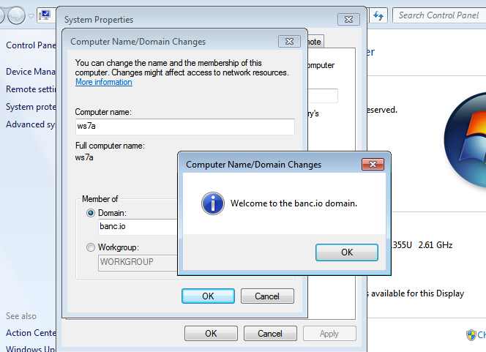
Contraseña de este servidor: WinAnder$

